DELEGADO USA ESTE FORMATO PARA HACER TU PORTAFOLIO BORRA LOS TEXTOS EN ROJO, YA QUE SON ORIENTACIONES Y NO DEBEN APARECER EN LA VERSIÓN FINAL DEL PORTAFOLIO
DEBES ENTREGAR EN VERSIÓN DIGITAL EN LA TAREA DEL CLASSROM CREADA PARA ESTE FÍN Y ENTREGAR IMPRESO

El portafolio es un instrumento exclusivo que deberá construir cada delegado o delegada, con orientación del docentes y acompañamiento del Presidente y Vicepresidente de la Comisión a la que fue asignado, esta será la carta de navegación para llevar a cabo su participación durante el Modelo. Por ello a continuación, se explica de manera detallada la estructura que debe tener dicho documento. Aquí una lista del orden del portafolio:
- Discurso de apertura
- Perfil del país
- Perfil de la comisión
- Declaración de posición

DISCURSO DE APERTURA

El Discurso de Apertura representa, para los delegados, su primera oportunidad de exponer la posición de su país frente a los temas a debatir en el comité, razón por la cual es muy importante que, éste, se base en una excelente investigación. Se requiere un discurso de apertura que abarque todos los temas a debatir. El tiempo destinado para la lectura de los discursos está especificado en las guías de cada comité. Un Discurso de Apertura consta de las siguientes partes:

- Breve presentación, incluyendo el nombre de la delegación y un saludo formal a la mesa y a todos los asistentes.
- Este es un documento diplomático, es un texto argumentativo y la vez persuasivo.
- Se elabora respecto a cada tema o enfoque y debe incluir:

- Encabezado.
En el encabezado del discurso deben ir la bandera y el escudo del país, te proponemos además incluir la siguiente información con el fin de que las y los presidentes de tu comisión lo puedan identificar: Comisión Delegación Tema.

- Saludo.
En ocasiones algunas delegadas o delegados leen una cita antes de iniciar el saludo, lo cual está permitido y genera impacto en la audiencia. Puedes acomodarlo a las necesidades de tu discurso, lo importante es que incluyas el saludo a la mesa y las demás delegaciones en algún momento del discurso.

- Introducción.
En la introducción se debe presentar al país y dar la bienvenida a las otras naciones que estarán trabajando en la comisión, lo ideal es introducir los temas cerrando este primer párrafo para hacer la transición a la segunda parte del discurso. Es aconsejable tener elementos representativos del país, por ejemplo, si se habla de intentos separatistas o de minorías étnicas o religiosas, un delegado de Pakistán podría hablar de cómo la bandera del país tiene símbolos tradicionales del islam y a la vez una franja blanca que representa a las minorías del país y desde ahí construir sus posiciones e ideas.

- Cuerpo.
En esta parte se deben trabajar los siguientes puntos:
- Los temas que se estarán discutiendo.
- Hacer una introducción de la posición del país.
- Claridad en la forma como afecta el tema al país que estoy representando, Incluir cifras, datos y porcentajes específicos.
- Otra recomendación para esta parte del discurso es buscar un punto de encuentro entre los temas a trabajar para hacer transiciones que mantengan enganchada a la audiencia y comprendan las ideas. Se busca que las cosas que se digan a lo largo del discurso estén conectadas, si dices cosas que no tienen que ver unas con otras quienes te escuchen se van a perder. Al presentar los temas puedes mencionar los logros que ha tenido el país. Si tu nación no está directamente involucrada puedes reconocer los logros de otras o hacer un llamado urgente a que se apoye a una nación o región específicas.

- Conclusión.

Al cerrar el discurso se deben presentar los argumentos, ideas o propuestas principales que se llevaran a cabo en el trabajo de la comisión durante la simulación. Puedes cerrar tu intervención dando las gracias o con una cita.

Ejemplo de Discurso de apertura 1:

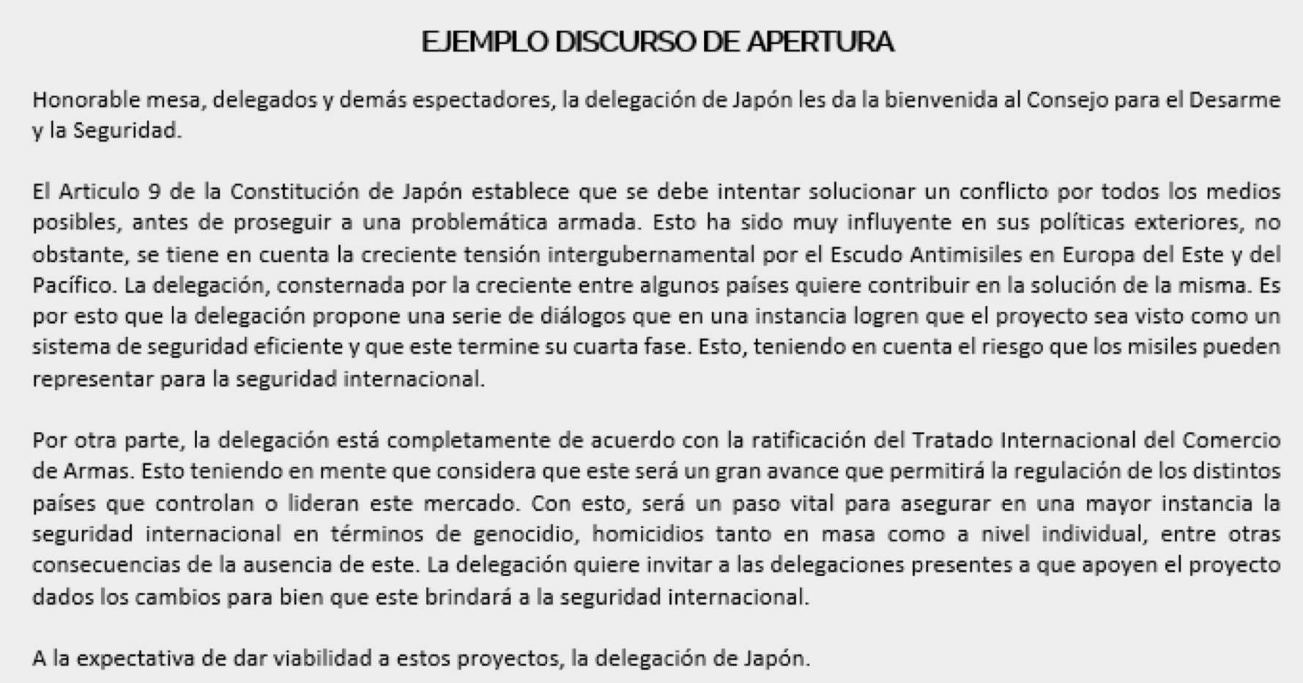

Ejemplo de Discurso de apertura 1:

Bogotá, D.C., noviembre 08 de 2024

Honorable mesa, delegados y demás espectadores, la delegación de la OTAN les da la bienvenida a la Comisión de asuntos Sociales, Humanitarios y Culturales.

La OTAN se gestó como una alianza militar que en 1949 formaron 12 países, incluidos EE.UU., Canadá, Reino Unido y Francia. Sus miembros hemos acordado acudir en ayuda mutua en caso de un ataque armado contra cualquier país que haga parte de nuestra alianza.

En 1955, la URSS respondió a la OTAN creando su propia alianza militar de países comunistas de Europa del Este: el llamado Pacto de Varsovia.
Tras el colapso de la Unión Soviética en 1991, varios países del antiguo Pacto de Varsovia se convirtieron en miembros de la OTAN. La alianza ahora hoy cuenta con 30 miembros.

Desde que comenzó la guerra en Ucrania el pasado febrero se hablaba de que los gobiernos de ambos países analizaban presentar una oferta para unirse a la organización. Ya la solicitud es oficial y si se concreta la entrada, la organización tendría 32 miembros.

Rusia sin embargo, bajo presiones y advertencias se opone, y les exige que no lo hagan, puesto que teme que la alianza pueda invadir su área de influencia política y convertir a Ucrania en el patio trasero de la OTAN.

